Afryka

Grupa A

Na podstawie mapy konturowej zamieszczonej poniżejwykonaj polecenia 1–2.
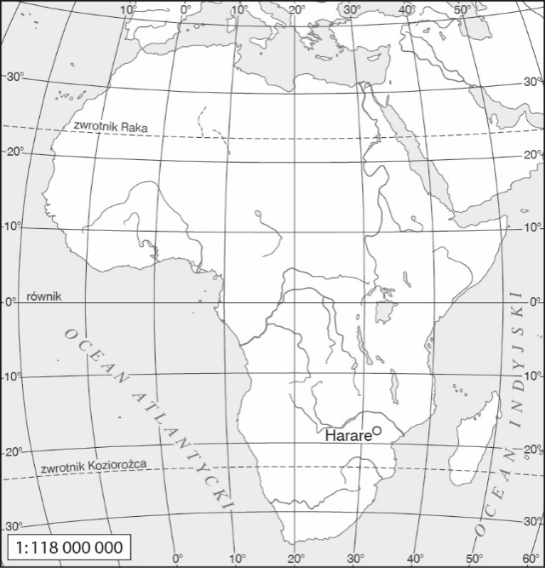
1.Zaznacz literami obiekty geograficzne, których nazwypodano poniżej.
B. Kotlina Konga.
C. Morze Czerwone.
D. Niger.
E. Atlas.
F. Tanganika.
2.Na północy kontynentu jest położona Aleksandria(31°N, 30°E). Na podstawie mapy oraz własnej wiedzywykonaj polecenia.
a) Zaznacz położenie Aleksandrii kropką na mapiei wpisz obok literę A.
b) Podaj współrzędne Harare i wpisz je do tabeli.
Współrzędne geograficzne Harare
Szerokość geograficzna
Długość geograficzna
3.Do podanych nazw państw dopisz nazwy ich stolic.
a) Kenia –__________________________________________

b) Republika Południowej Afryki –________________
4.Uzupełnij zdania, wpisując odpowiednie informacje.
Najniższy punkt Afryki to__________________________
o wysokości 155 m p.p.m. Największą pustynią
w Afryce jest________________________.
5.Na podstawie klimatogramu oraz własnej wiedzyzaznacz prawidłowe dokończenia zdań.
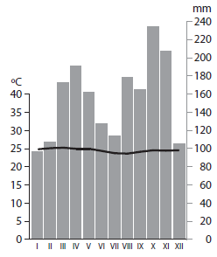
a) Klimatogram wykonano na obszarze występowaniaklimatu
A. podzwrotnikowego morskiego.
B. zwrotnikowego suchego.
C. równikowego wybitnie wilgotnego.
D. podrównikowego śródziemnomorskiego.
b) W strefie klimatycznej, dla której wykonano diagramklimatyczny, występują
A. wilgotny las równikowy i gleby czerwonożółte.
B. sawanna i gleby cynamonowe.
C. roślinność śródziemnomorska i szaroziemy.
D. wilgotny las równikowy i gleby górskie.
6.Podaj dwie cechy rolnictwa plantacyjnego.
- ________________________________________________________________________________________________
- ________________________________________________________________________________________________

7.Skreśl w zdaniach błędne informacje dotyczące
rolnictwaAfryki.
A. Najtrudniejsze warunki przyrodnicze do rozwojurolnictwa występują w północnej /
we wschodniejczęści kontynentu.
B. W Afryce przeważają ogromne / małe gospodarstwarolne.
C. Na plantacjach uprawia się głównie
proso i sorgo /bananowce i kakaowce.

8.Dokończ zdanie. Wybierz odpowiedź A lub B
i jej uzasadnienie:1, 2 lub 3.
Warunki rozwoju rolnictwa w wielu regionach Afrykisą
A. | korzystne, | dlatego | 1. | wiele krajów importujeżywność.
 |  |  | 2. | Afryka jest samo-wystarczalnapod względem produkcji żywności.
B. | niekorzystne, |  | 3. | większość państweksportuje duże ilościżywności do Europy.

9.Wymień trzy bariery utrudniające rozwój gospodarczyAfryki.
•_______________________________________________________
_______________________________________________________
• _______________________________________________________
_______________________________________________________
• _______________________________________________________
_______________________________________________________
10.Wymień trzy walory turystyczne Kenii.
•_______________________________________________________
_______________________________________________________
• _______________________________________________________
_______________________________________________________
• _______________________________________________________
_______________________________________________________
11.Podaj nazwy trzech afrykańskich jezior.
_______________________________________________________
_______________________________________________________

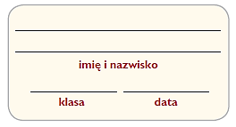
Afryka

Test sprawdzający – rozdział II
Grupa B

Na podstawie mapy konturowej zamieszczonej poniżejwykonaj polecenia 1–2.
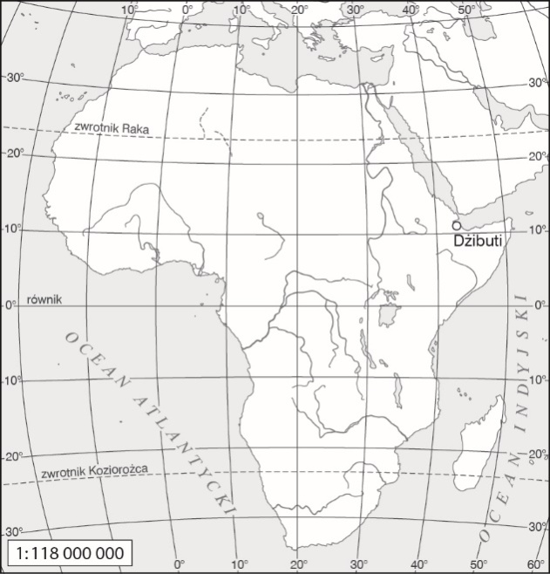
1.Zaznacz literami obiekty geograficzne, których nazwypodano poniżej. 0–5 p.
A. Madagaskar.
B. Namib.
C. Wyżyna Wschodnioafrykańska.
D. Rzeka Kongo.
E. Niasa.
2.Na zachodzie kontynentu jest położone Wagadugu(12°N, 2°W). Na podstawie mapy oraz własnej wiedzywykonaj polecenia. 0–4 p.
a) Zaznacz położenie Wagadugu kropką na mapie
i wpisz obok literę W.
b) Podaj współrzędne Dżibuti i wpisz je do tabeli.
Współrzędne geograficzne Dżibuti
Szerokość geograficzna
Długość geograficzna
c) Oblicz rozciągłość równoleżnikową w stopniachmiędzy Wagadugu a Dżibuti.
________________________________________________________
________________________________________________________
3.Do podanych nazw państw dopisz nazwy ich stolic. 0–2 p.
a) Egipt –___________________________________________
b) Etiopia –_________________________________________
4.Uzupełnij zdania, wpisując odpowiednie informacje. 0–2 p.
Najwyższy punkt Afryki to________________________
o wysokości 5895 m n.p.m. Najdłuższą rzeką
w Afrycejest______________________________________.
5.Na podstawie klimatogramu i własnej wiedzy zaznaczprawidłowe dokończenia zdań. 0–2 p.

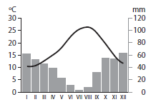
a) Klimatogram wykonano na obszarze występowaniaklimatu
A. zwrotnikowego suchego.
B. podzwrotnikowego śródziemnomorskiego.
C. podrównikowego morskiego.
D. równikowego wybitnie wilgotnego.
b) W strefie klimatycznej, dla której wykonano diagramklimatyczny, występują
A. sawanna i gleby czerwonożółte.
B. pustynia i gleby czerwonobure.
C. roślinność śródziemnomorska i gleby cynamonowe.
D. wilgotny las równikowy i mady.
6.Podaj dwie cechy rolnictwa żarowo-odłogowego.
0–2 p.
- __________________________________________________________________________________________________
- __________________________________________________________________________________________________
7.Skreśl w zdaniach błędne informacje dotyczące rolnictwaAfryki. 0–3 p.
A. Większość ziem uprawnych znajduje się
wewschodniej i środkowej / w zachodniej
i północnejczęści kontynentu.
B. W wielu krajach afrykańskich (np. Czad, Etiopia)w rolnictwie pracuje nawet 20% / 70% zatrudnionych.
C. W strefie Sahelu rozszerzają się obszary pustynnena skutek wprowadzenia osiadłego rolnictwa /stosowania pasterstwa koczowniczego.
8.Wyjaśnij, czym różni się głód od niedożywienia.
0–2 p.
_______________________________________________________
_______________________________________________________
_______________________________________________________
9.Dokończ zdanie. Wybierz odpowiedź A lub B
i jej uzasadnienie:1, 2 lub 3. 0–1 p.
Warunki dla rozwoju rolnictwa w strefie Sahelu są
A. | korzystne, | dlatego | 1. | uprawia się tam głównie pszenicę.
 |  |  | 2. | uprawia się tam głównie kakaowce.
B. | niekorzystne, |  | 3. | przeważa tu pasterstwo koczownicze..
10.Oceń prawdziwość informacji. Zaznacz P, jeśli informacjajest prawdziwa, lub F, jeśli jest fałszywa. 0–2 p.
1. | Główne rośliny żywieniowe w Afryce to proso i sorgo. | P | F
2. | W niektórych krajach, np. w RPA  i Kenii, zwiększa się rola turystyki  w gospodarce | P | F
3. | W północnej części Afryki występuje wiele surowców mineralnych, ale brak jest ropy naftowej. | P | F
11.Wymień trzy warunki przyrodnicze utrudniającerozwój rolnictwa w Afryce. 0–3 p.
•_______________________________________________________
_______________________________________________________
•_______________________________________________________
_______________________________________________________
•_______________________________________________________
_______________________________________________________
12.Wymień trzy czynniki ograniczające ruch turystycznyw Kenii. 0–3 p.
•_______________________________________________________
_______________________________________________________
•_______________________________________________________
_______________________________________________________
•_______________________________________________________
_______________________________________________________
13.Przeanalizuj wykres i uzupełnij zdania, skreślającbłędną odpowiedź lub wpisując poprawne informacje. 0–3 p.
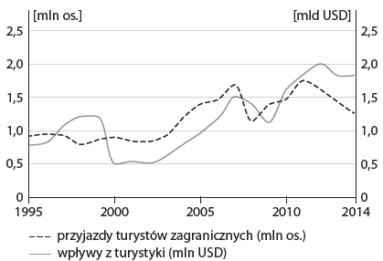
W 2014 roku przyjechało do Kenii _____ mln turystów.W latach 2000–2007 wpływy z turystyki wzrosłyo około jeden / dwa mld USD. Najwyższe wpływyz turystyki Kenia osiągnęła w_____ roku.
14.Dopasuj do wymienionych problemów głodu
i niedożywieniapo jednym przykładzie spośród podanych. 0–3 p.
obniżona sprawność umysłowa, zwiększeniepowierzchni lasów równikowych, pustynnienie,zwiększenie poziomu mechanizacji rolnictwa
a) Przyczyna głodu i niedożywienia –______________
_______________________________________________________
b) Skutek –__________________________________________
______________________________________________________
c) Metoda walki z głodem i niedożywieniem –____
______________________________________________________
15.Podaj nazwy trzech afrykańskich rzek. 0–1 p.
________________________________________________________
________________________________________________________

